Zusammenfassung Organisation

20 Punkte, Changemanagement

30 Punkte, Dual Problem, Stellen und Abteilungen, Primär- und Sekundärorganisationen

10 Punkte, Ansätze der Organisationstheorien und Grundlagen der Organisation

# Organisations-theoretische Ansätze

Grundproblematik: Es gibt eine Vielfalt organisationstheoretischer Ansätze. Jeder Ansatz betrachtet dabei jedoch nur bestimmte Aspekte der Organisation (Indisches Märchen von dem Elefanten und den sechs blinden Männern). Die Organisationstheorie gibt es also nicht.

## Klassische Ansätze der Organisationstheorie

* Bürokratiemodell
* Scientific-Management
* Ansätze der Administrations- und Managementlehre
* Betriebswirtschaftliche Organisationslehre

### Bürokratiemodell

Begründer: Max Weber • Merkmale:

* Arbeitsteilung und Befehlsgewalt: Jeder erhält einen sachlich abgegrenzten Aufgabenbereich und die dazu erforderlichen Befehlsgewalten (Entscheidungs-, Weisungs- und Leitungsbefugnisse). Personen sind „Amtsträger“ und können einfach ausgetauscht werden
* Amtshierarchie: Alles ist hierarchisch geordnet. Es gibt einen festen Befehls-, Dienst- und Appellationsweg. o Regelgebundenheit der Amtsführung: Es gibt technische Regeln und Normen. Auch ist klar geregelt, wer mit wem kommunizieren darf oder muss.
* Aktenmässigkeit der Verwaltung: Alles ist schriftlich hinterlegt für bessere Kontrolle und einfachere Positionswechsel (Nachvollziehbarkeit)

**Fazit**

* sehr starr, keine Flexibilität
* Weber beschreibt eine Idealform und kein exaktes Bild der Realität o Soziale Aspekte werden vernachlässigt.

### Scientific-Management

Begründer: Frederick Winslow Taylor, entstand in der Zeit der industriellen Massenproduktion Anfang des 20. Jahrhunderts. Neues Leistungs- und Effizienzdenken.

* Trennung von Planung („Kopfarbeit“) und Ausführung („Handarbeit“) der Arbeit ◊ vertikale Arbeitsteilung
* Zeitstudien, um Arbeitsfolgen zu spezialisieren ◊ horizontale Arbeitsteilung o Pensumidee: Beschreibt eine Normalleistung, die zu erbringen ist. Allerdings ist diese an besonders geeigneten Spitzenkräften gemessen
* Differenzial-Lohnsystem: Wer mehr leistet als die Pensumidee, erhält einen Bonus o Funktionsmeistersystem: Es gibt 8 Funktionsmeister (z.B. Arbeitsverteiler, Kosten- und Zeitbeamter, Prüfmeister etc.), die auf spezielle Gebiete spezialisiert sind.

**Taylorismus:** Arbeiter sind von Natur aus faul und nur durch finanzielle Anreize motivierbar.

**Fordismus:** Fliessbandfertigung, Typisierung der Produkte (nur immer dasselbe produzieren),

Eignungsuntersuchungen um für die jeweilige Arbeit den geeignetsten Mitarbeiter zu finden. Deutliche Produktivitätssteigerung und verringerter Kontrollaufwand.

**Fazit**

* In der Massenproduktion sehr erfolgreicher Ansatz o Produktionssteigerungen, Pausenregelungen, bessere Arbeitsverhältnisse o Allerdings umstritten aufgrund wachsender Monotonie, Fremdbestimmung sowie wachsenden psychischen und physischen Anforderungen

### Ansatz der Administrations- und Managementlehre

Begründer: Henry Fayol. Beschäftigt sich in erster Linie mit der Verwaltung und der Führung.

Vierzehn „Allgemeine Verwaltungsprinzipien“: Arbeitsteilung, Zentralisation, Disziplin und Ordnung, Übereinstimmung von Autorität und Verantwortung, Motivierende Entlohnung, Schaffung eines „Teamgeistes“

* **Wichtig:** Einheit der Auftragserteilung. Eine Instanz kann nur von der übergeordneten Weisungen erhalten (Einliniensystem). Nachteil: Lange Kommunikationswege

### Betriebswirtschaftliche Organisationslehre

Siehe nächstes Kapitel, „Aufbauorganisation“

* Prägt die Theorie und Praxis im deutschsprachigen Raum bis heute.
* Unterteilung in Aufbau- und Ablauforganisation

### Fazit klassische Organisationstheorien

* Emotionen stören den Aufgabenvollzug
* Management und Kooperation auf sachlicher Basis
* Koordination entsteht nur durch Anleitung
* Hierarchische Delegation von Weisungen
* Effizienz durch Einhaltung von Regeln
* Höhere Produktivität durch Spezialisierung
* Menschen müssen kontrolliert werden
* Geld ist die einzige Arbeitsmotivation
* Zukunftsprognosen, präzise Planung ist möglich

## Verhaltenstheoretische Ansätze

### Human-Relations-Ansatz

**Social Man**

* Der Mensch wird nicht als Maschine angeschaut
* Positive Einstellung gegenüber der Arbeit und dem sozialen Umfeld führen zu einer hohen Arbeitszufriedenheit, die wiederum eine hohe Arbeitsleistung bewirkt

**Informale Strukturen**

* Im Mittelpunkt stehen das menschliche Verhalten und die zwischenmenschlichen Beziehungen
* Die Modelle stellen den Mensch in den Vordergrund
* Formale Strukturen bleiben weitgehend unberücksichtigt
* Informale Organisationen und informale Gruppen bilden den Untersuchungsgegenstand. Diese zeichnen sich aus durch:
  + gleiche Interessen: z.B. Karriereziele oder politische, gesellschaftliche und kulturelle Einstellung
  + gleiche soziale Merkmale: z.B. Alter, Beruf Geschlecht o sonstige Gemeinsamkeiten
* Wesentliches Merkmal informaler Strukturen: Sie sind beschränkt kontrollier- und steuerbar

**Hawthorne-Experiment**

* Wurde in den 1920er-Jahre durchgeführt
* Untersucht wurde der Einfluss physikalischer Arbeitsbedingungen auf die Produktivität
* Es gab 2 Gruppen. Bei einer wurden die Arbeitsbedingungen verschlechtert. Überraschenderweise wurde trotzdem bessere Arbeit geliefert. Grund dafür: Die Arbeiter standen unter Beobachtung der Forscher und erhielten somit das Gefühl von Wertschätzung
* **Ergebnis des Experiments:** Betriebsklima hat grösseren Einfluss auf das Arbeitsergebnis als die Arbeitsbedingungen

### Motivationstheoretischer Ansatz

* Sagt aus, dass es kein direkter und zwingender Zusammenhang zwischen Zufriedenheit und Produktivität gibt.
* Besagt auch, dass nur die Motivation der Mitarbeiter auf Dauer nicht genügt, da sich diese daran gewöhnen.

### Fazit verhaltenstheoretische Ansätze

* „Glückliche Kühe geben mehr Milch“
* Der Mensch steht klar im Vordergrund
* Motivation ist der wichtigste Faktor für hohe Produktivität
* Nachteil: Schwer kontrollier- und steuerbar

## Systemtheoretische Ansätze

Systeme sind eine Menge von Elementen, zwischen denen Beziehungen entstehen oder hergestellt werden können.

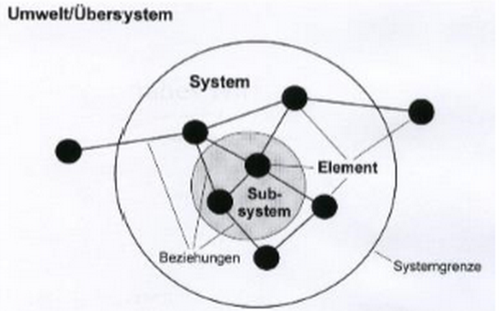

Grundbegriffe: Übersystem, Systeme, Subsysteme, Elemente, Systembeziehungen

* Ganzheitlich / interdisziplinär: Beziehungen zwischen den Elementen werden berücksichtigt
* Umweltorientiert: Auch externe Beziehungen werden betrachtet
* Dynamisch
* Selbstregulierend / lernfähig
* Gestaltungsorientiert: Vereinigung der wissenschaftlichen Theorie und der Organisationspraxis

**Drei Kernkonzepte**

|  |  |
| --- | --- |
| **Systemtheorie** | * Bewältigung von Komplexität * Vernetzung und Abhängigkeiten o Systemhierarchie |
| **Kybernetik** | * Feedback / Rückkopplung (Planung, Umsetzung, Kontrolle) |
| **Soziotechnischer Ansatz** | * Mensch, Technik und Organisation gleichbedeutend auf einer Stufe * Arbeitsgruppe mit Zielerreichung im Fokus der Betrachtung * Gütererstellung ist Primäraufgabe * Entscheidungsspielräume, keine permanente Überwachung)   **Kernaussage:** Organisationen sind zweckorientierte, offene, dynamische, soziotechnische Systeme |

**Beispiel zur Systemtheorie**

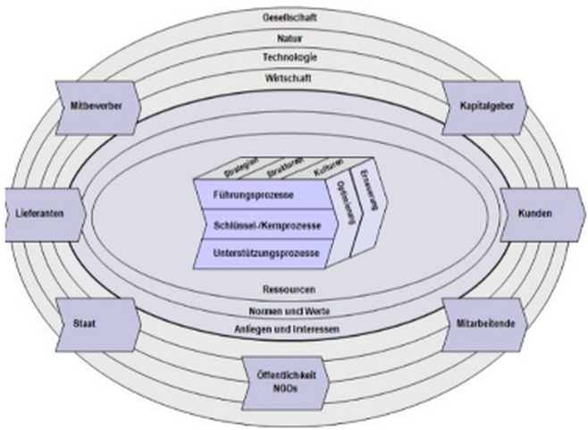

Wenn ein Mitarbeiter nach einer Lohnerhöhung fragt, überlegt sich ein Systemtheoretiker, ob andere Mitarbeiter gleich gut arbeiten und auch eine Lohnerhöhung zugute hätten, und ob sich das dann noch finanziell lohnt.

### Fazit systemtheoretische Ansätze

* Anpassung vorhandener Regeln an veränderte Bedingungen
* Kein planmässiges und rationales Handeln, sondern Selbstorganisation
* Schwierigkeiten bei grossen, komplexen Organisationen

# Übersicht

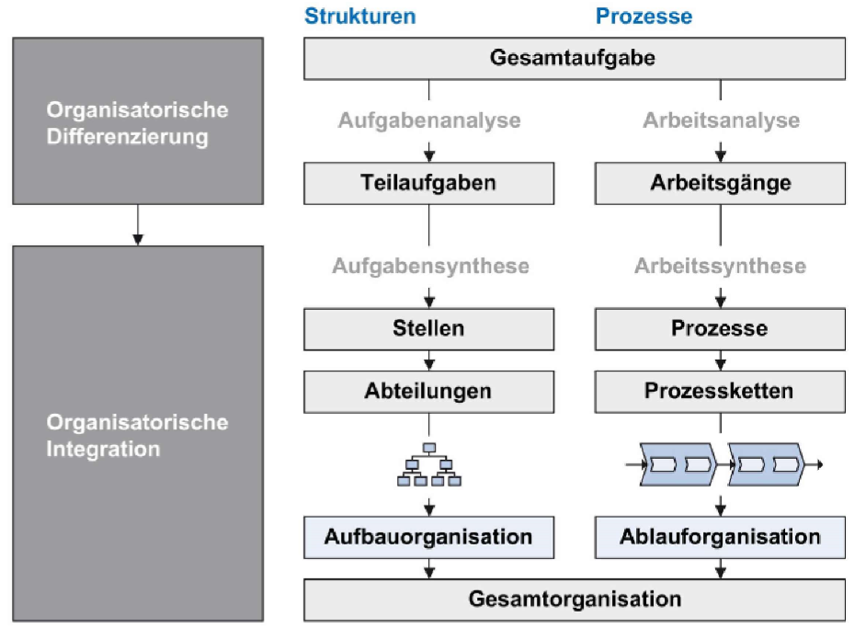

Analyse = zerlegen, Synthese = zusammenführen

Aufgabenanalyse = Gesamtaufgabe in Teilaufgaben zerlegen

Aufgabensynthese = Zuordnung Teilaufgabe an die kleinste Organisationseinheit: die Stelle

Abteilungen: mehrere Stellen die systematisch zusammenpassen

Et voila, eine Aufbauorganisation ist erstellt ;-)

Arbeitsanalyse: Gesamtaufgabe in einzelne Arbeitsgänge zerlegen

Arbeitssynthese: Werden nach

Zeitlich

Räumlich

Personell

Zusammengefügt, ein Prozess wurde somit erstellt

Prozesskette: mehrere Prozesse hintereinander gereiht

Aufbauorganisation (Strukturen) = Organigramm

Ablauforganisation = Prozesse eines Unternehmens

Vorgehen:

* 1. Strategie -> 2. Ablauforganisation -> 3. Aufbauorganisation

## Organisation Einführung

**Effektiv** Eine Organisation ist dann effektiv, wenn sie die richtigen Ziele anstrebt („to do the right things“)

**Effizienz** Eine Organisation ist dann effizient, wenn sie die Mittel richtig einsetzt („tot o the things right“)

### Begriff Organisation

Mögliche Frage: „Erläutern Sie das Organisationsverständnis von Vahs“ -> Merkmale wissen

„Organisation macht eigentlich nichts anderes als Regeln aufzustellen“

Der Begriff Organisation wird im täglichen Sprachgebrauch unterschiedlich verwendet:

1. Ein Unternehmen hat eine Organisation (Sichtweise: Instrumentaler Organisationsbegriff, für uns von Relevanz). Organisation als Führungsinstrument zur Erreichung der Organisationsziele. Organisation ist eine „Managementfunktion“.

2. Eine Unternehmung ist eine Organisation (Sichtweise: Institutionaler Organisationsbegriff)

**Definition Organisation (nach Vahs):**

Unter Organisation ist sowohl das zielorientierte ganzheitliche Gestalten von Beziehungen in offenen sozialen Systemen als auch das Ergebnis dieser Tätigkeit zu verstehen.

D.h.: 1. Entwicklung Organigramm, 2. Zielorientiert, ganzheitlich

**Merkmale von Organisationen**

1. **Organisationen sind zielgerichtet. Unterschieden wird zwischen**

* Persönliche Ziele (Individualziele). Z.B. Existenzsicherung, hohes Einkommen, Prestige und Macht, Selbstverwirklichung.
* Ziele für die Organisation (persönlich, aber im Zusammenhang mit der Unternehmung). Z.B. Sich für die Steigerung des Unternehmens-Umsatzes einsetzen.
* Organisationsziele (Unternehmensziele). Sie sind auf Dauer ausgelegt. Beispiele: Gewinnmaximierung, Rentabilität, Steigerung des Unternehmenswertes.
* Persönliche und Organisationsziele stehen oft im Konflikt.

1. **Organisationen sind offene soziale Systeme**

* Offen bedeutet, dass Anspruchsgruppen mit einbezogen werden
* Sozial meint, dass Menschen eine wichtige Rolle spielen
* **Kernfrage:** Wie lassen sich die Individualziele mit den Organisationszielen bestmöglich harmonisieren?

1. **Organisationen haben eine formale Struktur** (=Organigramm)

### Substitutionsgesetzt der Organisation

**Kernaussage Substitutionsgesetz:** Je mehr man regelt, desto unflexibler wird die Unternehmung.

Deshalb die Frage: Wie viele Regeln sind wirklich nötig?

**Unterorganisiert:** Startups, Firmen die extrem Flexibel und innovativ sein müssen (vor allem halt im IT-Bereich)

**Überorganisiert:** Staatliche / Öffentliche Organisation wie Spitäler, Staat, Schulen

(zum Teil auch Banken oder Pharmaunternehmen, da diese viele gesetzliche Vorlagen erfüllen müssen)

### 

### Organisation als Instrument

Es gibt fünf Managementfunktionen:

* Planning (Planung)
* Organizing (Organisatorische Gestaltung)
* Staffing (Personaleinsatz)
* Directing/Leading (Führung)
* Controlling (Soll-Ist-Vergleich)

## Differenzierung und Integration

Die zentrale Frage zum Thema Differenzierung und Integration lautet:

*„Wie kann eine formale Struktur aus einer Gesamtaufgabe entwickelt werden?“*

* Regelungen müssen geschafft werden, Aufgaben verteilt werden, Aufgaben untereinander koordiniert werden, Kompetenzen abgegrenzt werden, Weisungsrechte verteilt werden, etc.

Dualproblem

Unter dem Dualproblem ist zu einem das Problem einer zielwirksamen Arbeitsteilung zu verstehen. Zum anderen müssen die getrennt ausgeführten Teilaufgaben wieder zielgerichtet in einer Leistungseinheit zusammengeführt werden.

## 

### Aufgabenanalyse

**Def. Aufgabe:** dauerhafte Verpflichtung, bestimmte Tätigkeiten auszuführen um definierte Ziele zu erreichen (Erbringen einer Soll-Leistung)

Schritte in der Aufgabenanalyse:

1. Aufgaben mit Merkmalen beschreiben

* Wer ist der Auftraggeber (wer), an welchem Ort (wo) zur welcher Zeit (wann) wird die Arbeit ausgeführt, in welcher Menge (wieviel), mit welchen Sachmitteln (womit), etc.

1. Aufgabe in Teilaufgaben und weiter in Elementaraufgaben gliedern

**Def. Elementaraufgabe:** kleinste Aufgabe, welche nicht weiter in Aufgaben gegliedert werden kann (kann jedoch mehrere Gangelemente beinhalten)

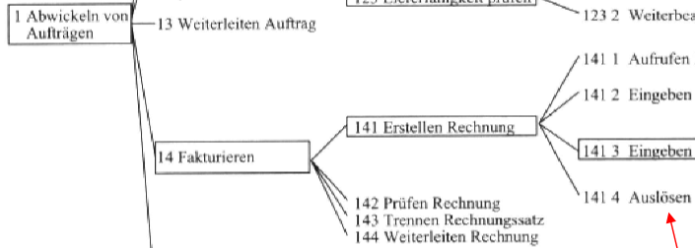

Elementaraufgaben

WICHTIG: Aufgabengliederungen werden nicht personenabhängig erstellt, weil daraus ein

Stellenbeschrieb erstellt werden soll und man sich nicht abhängig von Personen machen

will (jeder muss/soll austauschbar sein).

### Arbeitsanalyse

Die Arbeitsanalyse arbeitet weiter mit den Elementaraufgaben, welche in der Aufgabenanalyse definiert wurden. Somit beschäftigt sich die Arbeitsanalyse damit, wie (zeitlich, räumlich, personell) die Elementaraufgaben erledigt werden. Die Arbeitsgänge (entsprechenden Elementaraufgaben) werden weiter in Gangelemente gegliedert.

### Aufgabensynthese

Die Aufgabensynthese fasst die in der Aufgabenanalyse definierten Teilaufgaben zu sinnvollen Aufgabenkomplexen zusammen, diese werden dann im Rahmen der Stellen/Abteilungsbildung bestimmten Organisationseinheiten zugeordnet.

* **Die Aufgabensynthese führt zur Aufbauorganisation!!!**

### Arbeitssynthese

Die Arbeitssynthese fasst die in der Arbeitsanalyse gewonnenen Arbeitsteile (Gangelemente) zu Arbeitsprozessen zusammen.

Die Arbeitssynthese hat drei Kriterien:

* Personale Synthese: Zuweisung zu einer „gedachten“ Person
* Räumliche Synthese: optimale räumliche Anordnung der Arbeitsplätze
* Zeitliche Synthese: Leistungen der Personen werden zeitlich abgestimmt (Stichwort: Durchlaufzeit minimieren)
* **Die Arbeitssynthese führt zur Ablauforganisation!!!**

# Aufbauorganisation

## Organisationseinheiten

Def. Organisationseinheiten: bezeichnet alle organisatorischen Einheiten, die durch Zusammenfassung von Teilaufgaben und die Zuordnung zu einer gedachten Person entstehen. Damit sind somit Stellen (eine Person) und Gremien (Gruppe von Personen) gemeint.

Die Hauptaufgaben von den verschiedenen Bereichen einer Unternehmung werden mithilfe einer Aufgabenanalyse, bis zu den Elementaraufgaben zerlegt. Danach jeweils einer Stelle zugeordnet und diese dann zu einer Organisationseinheit zusammengefasst:

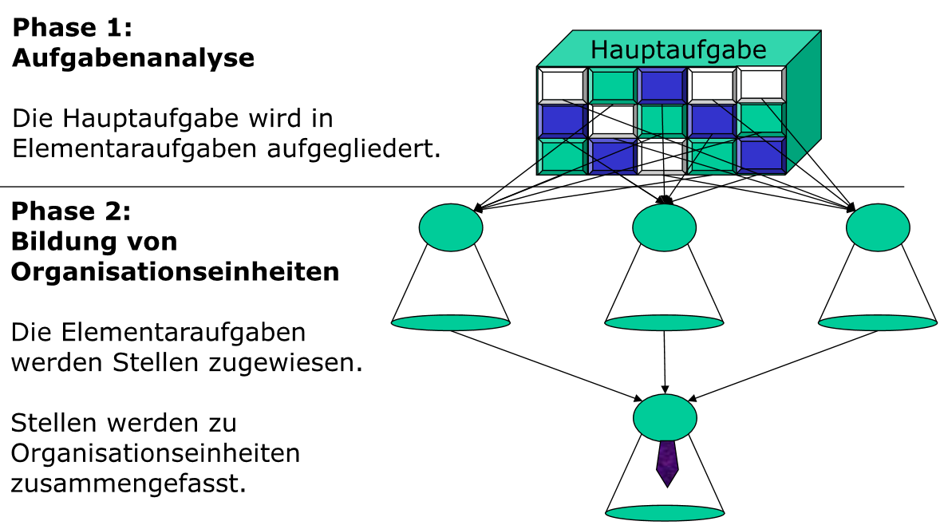

### Merkmale einer Stelle

|  |  |
| --- | --- |
| **Dauerhafte Aufgabenbündelung** | Stellen werden bestimmte Teilaufgaben dauerhaft zur Ausführung übertragen. Eine Stelle grenzt die Zuständigkeit für einen bestimmten Aufgabenbereich auf längere Sicht von anderen Aufgabenbereichen ab. |
| **Versachlichter Personenbezug** | Man weist die Stelle nicht einer realen Person, sondern einer gedachten Person zu. Durch die Orientierung an eine gedachte, also eine fiktive Person, wird die Stelle Personenunabhängig.  Eine Stelle kann genau von  - **einer** Person  - von **mehreren** Personen **gleichzeitig** (Job-Sharing)  - oder von **mehreren** Personen **zeitlich nacheinander**  besetzt werden |
| **Kompetenzen** | Angemessene Kompetenzen sind Voraussetzung für das ausführen der Stellenaufgabe, anderseits grenzen sie auch den Handlungsspielraum ab.  Beispiele: Ausführungskompetenz, Entscheidungskompetenz, Antragskompetenz, Kontrollkompetenz, etc.  (Kompetenzen: übertragene formale Rechte und Befugnisse) |
| **Verantwortung** | Mit der Zuordnung von Aufgaben und Kompetenzen wird der Stelleninhaber dazu verpflichtet, diese richtig wahrzunehmen und für Fehler und Misserfolge gradzustehen.  (Verantwortung: Pflicht einer Person, für die Folgen ihrer Entscheidungen und Handlungen einzustehen) |

### Kongruenzprinzip

Aufgaben – Verantwortung – Kompetenzen (AKV-Prinzip), diese Stichwörter müssen miteinander im Gleichgewicht (kongruent) sein, damit effizient gearbeitet werden kann.

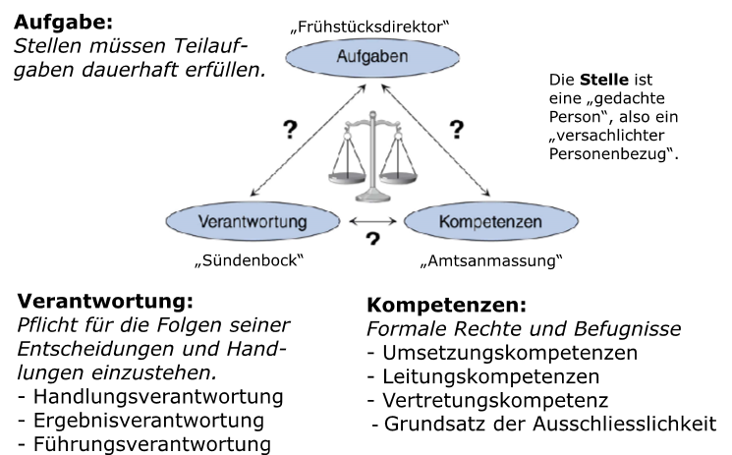

(Grundsatz der Ausschliesslichkeit: Kompetenzen sollten sich nicht überschreiten)

|  |  |
| --- | --- |
| **Frühstücksdirektor:** | Hat nur eine Aufgabe und keine Verantwortung und keine Kompetenz -> z.B. in einem Familienunternehmen eine Person aus der Familie aufnehmen, nur damit er einen Job hat. |
| **Sündenbock:** | keine Aufgabe und keine Kompetenz (naja selber schuld das die Tätigkeit angenommen wurde :D) |
| **Amtsanmassung:** | Übernehme eine Stelle, obwohl ich überhaupt kein Plan davon habe |

Weitere Definitionen von Kompetenzen:

Handlungsverantwortung: Arbeit muss korrekt und fehlerfrei gemacht werden

Ergebnisverantwortung: Beispiel Budget muss eingehalten werden

Führungsverantwortung: Wenn ich Mitarbeiter leite….

### Kriterien für die Stellenbildung

Stellen werden aus folgenden Gründen gebildet:

|  |  |
| --- | --- |
| **Ad rem** | Aufgrund der Aufgabe / Sache  „Kreditsachbearbeiter“ -> massgebend ist die Stellenbeschreibung, Kreditsachbearbeiter ist quasi in jedem Unternehmen mehr oder weniger das selbe |
| **Ad personam** | Aufgrund einer konkreten Person (Stellenbildung wird auf den zukünftigen Stelleninhaber zugeschnitten)  z.B. Direktor |
| **Ad instrumentum** | Aufgrund der Sachmittel, bzw. der gegebenen technischen Ausstattung  „"Suchen einen Microsoft Server Spezialisten" -> Aufgrund der technischen Ausstattung |
| **Rechtsnorm** | Oder aufgrund von gesetzlichen Vorschriften  z.B. Obligationenrecht, Verwaltungsrat, Datenschutzbeauftragter, etc. |

* WICHTIG: Mit der Bildung von Organisationseinheiten geht häufig eine Spezialisierung (funktionale Arbeitsteilung) einher!

Spezialisierung

Spezialisierung: Ist eine Form der Arbeitsteilung, bei der Teilaufgaben unterschiedlicher Art entstehen, deren Ausführung spezialisierten Personen übertragen werden.

|  |  |
| --- | --- |
| **Horizontale**  **Spezialisierung** | Umfang der Aufgaben  -> Anzahl der Tätigkeiten welche ich machen muss  „Ur-Idee“ von Taylor: Arbeitsteilung fördert die Effizienz |
| **Vertikale Spezialisierung** | Je höher die vertikale Spezialisierung, desto mehr Handarbeit wird gefordert -> Trennung zwischen „Kopf“ und „Hand“-Arbeit  Beispiel: Manager vs. Fliessbandarbeiter |

Vertikale Spezialisierung vs. Aufgabenkomplexität

|  |  |
| --- | --- |
|  | **Erklärungen zum Diagramm:**  **Piloten/Uhrmacher** müssen viel "von Hand" machen und ihre Aufgaben sind hoch Komplex.  **Selbständiger Eisverkäufer**  - Hoher selbst-Entscheindungskompetenz, daher ein niedrigere vertikale Spezialisierung -> Denker  - Dafür ist die Aufgabenkomplexität nicht allzu gross er hat zwar viele Tätigkeiten (Eis einkaufen, Marketing, Rechnungswesen, etc.) aber diese einzelne Aufgaben sind nicht schwer weil sie nicht komplex sind... (immer das gleiche Eis.. Blabla) |

Aufgabenkomplexität ist nicht gleich horizontale Spezialisierung!!!

### Arten von Organisationseinheiten

|  |  |
| --- | --- |
|  |  |

Linienstellen

|  |  |
| --- | --- |
| **Leitungsstelle** | * Besitzt Vollkompetenz (Leitung und Ausführungskompetenz)   Leitungsstelle: Mehr Geld weil mehr Verantwortung |
| **Ausführungstelle** | * Alle Linienstellen ohne Leitungskompetenz, besitzen von dem her nur „Durchführungsbefugnisse“ * Kompetenzen werden durch das Aufgabenfeld eingegrenzt |

Unterstützende Stellen

|  |  |
| --- | --- |
| **Stabstelle** | * Sind immer unterstützend und beratend * Stab = Hängt IMMER an einer Leitungsstelle! * Gibt es mehrere Stabsstellen in unterschiedlichen Hierarchiestufen, so haben die Stabstellen in den höheren Hierarchiestufen eine Weisungskompetenz gegenüber den Tieferen Stabsstellen   **Wichtig:** Stabsstelle verfügt NIE über ein Weisungsrecht in die Linie  "Leg dich nie mit Stabstellen an" - obwohl sie keine Weisungsbefugnis in die Linie haben, ist ihr Dienstweg, bzw. die Distanz zum Management relativ klein…! |
| **Assistenzstelle** | * Sind „generalisierte Leitungshilfsstellen“ und entlasten eine Leitungsstelle rein mengenmässig (Bsp. Assistent des CEO, Assistent vom Prof. X, etc.)   Assistenzstelle und Stabsstelle lassen sich rein optisch nicht unterscheiden  In einem Organigramm |
| **Dienstleistungsstelle** | Unterschied zur Assistenzstelle: Sind für mehrere Leitungsstellen und nicht nur für eine zuständig, Bsp. Informatik, Personaladministration, etc.   * Fokus liegt auf der gesamten Unternehmung (im Gegensatz zu Stabs/Assistenzstellen)     [Vollkompetenz Beispiel Informatik: Vorgabe wieviel Speicherplatz ein Mitarbeiter haben darf (egal ob dieser Chef ist oder nicht)] |

## Konfiguration und Koordination

Konfiguration = Abteilungen definieren, Koordination: Beziehungen der Abteilungen definieren

### Konfiguration

Die beiden Gründe, wieso Abteilungen gebildet werden, werden je von einem Modell untermauert:

|  |  |
| --- | --- |
|  | Das Delegationsmodell schaut von oben:  Der Chef muss Verantwortung abgeben können, Abteilungen tragen deshalb zur Übersichtlichkeit bei (Komplexitätsreduktion) |
|  | Das Kombinationsmodell schaut von unten:  Aufgaben werden zusammengefasst und bilden so geschlossene Verantwortungsbereiche, welche wiederum von einer Leitungsstelle  Koordiniert werden kann |

Kriterien für die Konfiguration

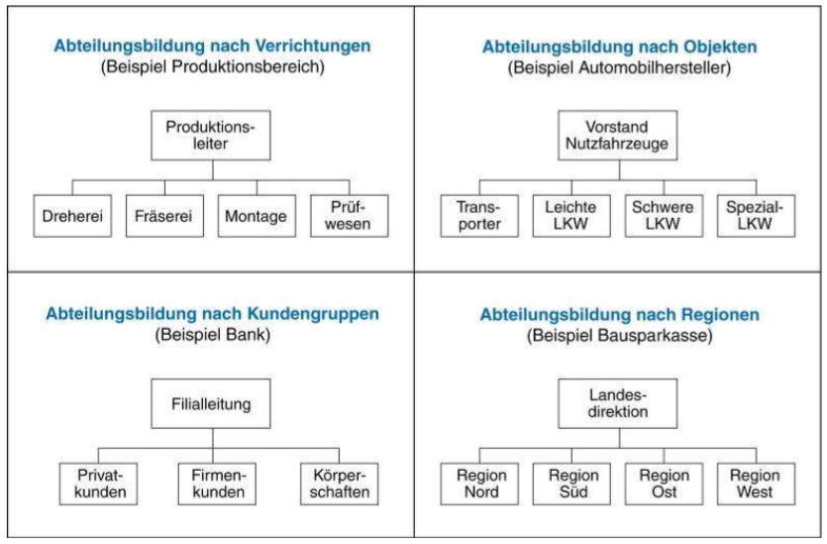

Steil oder Flach

**Leitungsspanne**: Anzahl direkt unterstellter MA pro Chef

* Viele Unterstellte: flache Hierarchie / Konfiguration
* Wenige Unterstellte: steile Hierarchie / Konfiguration
* Kann nicht für eine gesamte Unternehmung festgelegt werden… jede Abteilung ist verschieden

**Leitungstiefe:** Anzahl Hierarchieebenen unterhalb der obersten Führungsebene

**Leitungsintensität:** Verhältnis zwischen Leitungsstellen und Ausführungsstellen

* weniger Praxisrelevant

### Koordination

Koordination beschreibt wie:

- eine Abteilung aufgebaut ist das sie funktionieren kann

- und wie sie mitanderen Abteilungen kommunizieren muss (Beziehungen)

Die Bildung von Organisationseinheiten führt unweigerlich zu arbeitsbezogenen Abhängigkeiten, sogenannten Interdependenzen, folgende Arten können unterschieden werden:

|  |  |
| --- | --- |
| **Gepoolte Interdependenzen** | Wer darf welche Ressourcen nutzen? Z.B. wenn ein Pool vorhanden ist für Finanzen oder mit „geparkten“ Mitarbeitern |
| **Sequenzielle Interdependenz** | "Produziere erst, wenn das Material eingekauft wurden"  Abt. Produktion ist somit abhängig von der Abt. Einkauf |
| **Reziproke Interdependenz** | Das Beispiel der sequenzielle Interdependenz kann auch Reziprok argumentiert werden:  Abt. Produktion kann erst produzieren, wenn Abt. Einkauf das Material gekauft hat -> Produktion abhängig von Einkauf  Abt. Produktion sagt der Abt. Einkauf was sie für Material einkaufen müssen -> Einkauf ist abhängig von Produktion |
| **Team orientierte Interdependenzen** | ein Team aus verschiedenen Abteilungen wird erstellt, um z.B. eine Produktinnovation zu generieren |

### Leitungsbeziehungen – Systeme

Wichtig, kommt 100% an der Prüfung (Vor- und Nachteile wissen und anwenden können)

|  |  |
| --- | --- |
|  | Wird benutzt von Max Weber (Bürokratie) und Fayolscher Ansatz        **Vorteil**  - Mitarbeiter hat IMMER einen Vorgesetzten  **Nachteil**  - Vorgesetzter ist immer überlastet |
|  | Scientific Management gründet auf Mehrliniensystem  **Vorteil**  - Vorgesetzte sind nicht überlastet das sie nur ihren Bereich haben  **Nachteil**  - mehrere Vorgesetzte  - jeder Vorgesetzte hat seine Ansprüche und Ziele, die die Mitarbeiter erfüllen solle |
| Stabliniensystem | Erfolgreichstes Modell in der Praxis  Ist sozusagen eine Kombination aus den Vorteilen des Ein- und Mehrliniensystem |
|  | Maxtrixsystem ist immer eine Art von Mehrliniensystem, weil man immer zwei Vorgesetzte hat.  Nachteil:   * Man geht immer Kompromisse ein (da zwei Vorgesetzte * Schnittpunkte sind immer Mitarbeiter (Stellen) |

Koordinationsinstrumente

Wer hat wem was zu sagen

|  |  |
| --- | --- |
| **Persönliche Weisung (vertikale Koordination)** | Chef sagt dem Mitarbeiter was er zu tun hat |
| **Selbstabstimmung (horizontale Koordination)** | Mitarbeiter sagt einem anderen Mitarbeiter auf der gleichen Stufe / Ebene was er zu tun hat |
| **Standardisierung** | Pläne, Zielvorgaben, etc. |

# Primärorganisation

|  |  |
| --- | --- |
| **Primärorganisation** | * wird mit dem Organigramm dargestellt * sozusagen das Grundgerüst der Aufbauorganisation, sie ist hierarchisch aufgebaut |
| Ergänzt wird sie mit der Sekundärorganisation, welche hierarchieübergreifende flexible Strukturen zulässt. Sekundärorganisation Beispiel: Projektmanagement | |
| **Rahmenorganisation** | Ganzes Unternehmen wird dargestellt, gibt es also nur einmal pro Unternehmen |
| **Detailorganisation** | nur ein Teil des Unternehmens wird dargestellt, somit mehrfach vorhanden |

## Formen der Primärorganisation

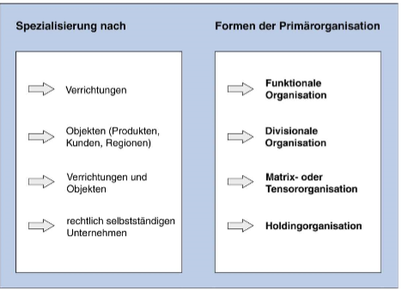

Funktional, Divisional und Matrix schliessen sich gegenseitig aus: heisst man muss sich für eine Entscheiden. Holding lässt sich jedoch mit einer anderen Form beliebig kombinieren.

Zentraler Bestandteil der Prüfung: Erhalte ein Organigramm

- Welche Primärorganisation wird verwendet?

Die erhaltene Organisation in der Fallstudie muss dann Weiterentwickelt werden, in eine Primärorganisation die dafür passender ist.

Wissen, wann welche Primärorganisation benutzt wird (muss eigentlich immer nur die

Zweite Ebene des Organigramms anschauen)

|  |  |
| --- | --- |
| Funktionale Organisation | **Positiv**  - gut überschaubar    **Negativ**  - kann keine Gewinne pro Abteilung ermitteln (weil Vertrieb einzige Abteilung ist wo Gewinn erzeugt)  - wenig dynamisch |
| **Beispiel Luzern Tourismus AG**  "Marketing&Sales" sowie "Administratrive Geschäftsführer/in" sind beides Funktionaleabteilungen  Tourist Information ist Produktorientiert  2 von 3 sind Funktional -> daher Funktionale Organisation | |
| Divisionale Organisation | **Vorteile**   * Entlastung der Unternehmensführung * Sparten sind unabhängig, somit flexibler und können schneller auf Veränderung reagieren   **Nachteile**   * Gefahr des Spartenegoismus * Suboptimale Ressourcenverteilung und Doppelarbeiten sind möglich * Mehrbedarf an Leitungsstellen |
| **Beispiel Luzerner Kantonalbank**  3 von 5 sind Divisional (Privatkunden, Firmenkunden und Privatbanking)  2 von 5 sind Funktional (Informatik und Präsidialdepartement)    --> Heisst die Organisation ist Divisional aufgebaut | |

|  |  |
| --- | --- |
| Matrix Organisation | **Vorteile**   * Hierarchie steht nicht im Vordergrund * Vielfältige Möglichkeit der Personalentwicklung * Kurze Kommunikationswege   **Nachteile**   * Problematische Kompetenzabgrenzung * Hoher Informations-Verarbeitungskapazität erforderlich * Hoher Bedarf an qualifizierten Führungskräften |
| **Beispiel PWC Schweiz** | |
| Holding Organisation    Wenn der Markt gesättigt ist, kann eine Firma nur noch wachsen, in dem sie eine andere Firma aufkauft und bei sich eingliedert. Um die eingekaufte Firma einfach einzugliedern lässt man sie als AG einfach so wie sie ist bestehen.  **Management vs. Finanzholding:**  Bei der Finanzholding sagt die Konzernleitung zu den eingegliederten Firmen: "wir wollen 10% Kapitalrendite, wie ihr das erreicht ist uns egal"  Bei der Managementholding könnte es so lauten: "nächstes Jahr sollt ihr in Südamerika 50% Marktgrösse besitzen"    -> Der Unterschied ist nur die Art der Zielsetzung, welche die Konzernleitung den Konzerngesellschaften vorgibt! | |

# Sekundärorganisation

* Bei Problemen kommt immer die Sekundärorganisation zum Zug. Sekundärorganisation dienen zur Lösung von Problemen, denen die Primärorganisation nicht gewachsen ist.
* An P: Problem geschildert -> Sekundärorganisation bestimmen zur Lösung dieses Problems
* Die Sekundärorganisation wird über die Primärorganisation gelegt.
* Sie zeigt sich nur nach innen.

## Formen der Sekundärorganisation

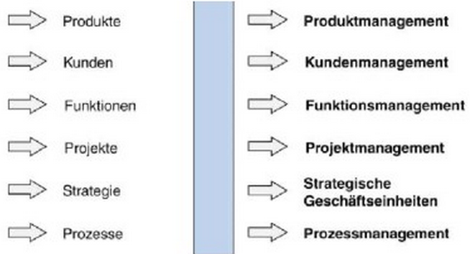

### Produktmanagement

* Voraussetzungen: vielfältiges und heterogenes (=“verschiedenartiges“) Produktprogramm, hohe Komplexität und Dynamik der Märkte
* Aufgaben Produktmanager:

o Produktspezifische Marketingkonzepte erarbeiten, umsetzen und kontrollieren o Internes und externes Pflegen des Produktimages o Erstellen von Umsatz-, Kosten- und Ergebnisplänen

o Unterstützung der technischen Bereiche bei der Produktentwicklung

* Anbindung des Produktmanagements:

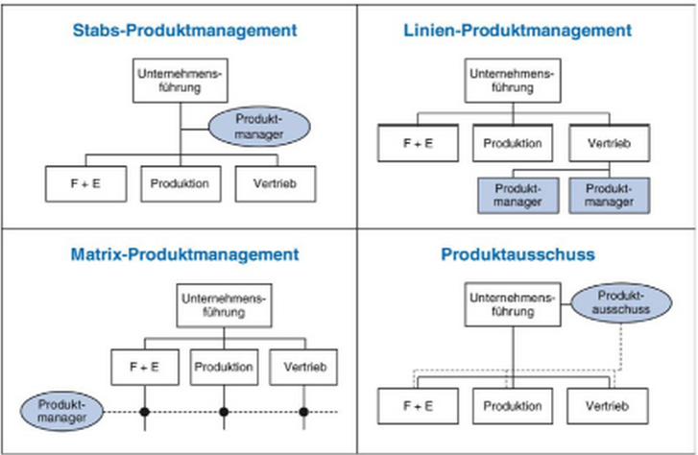

### Kundenmanagement

* Ziele: Kundenakquisition, -zufriedenheit und –bindung
* Instrument: Customer Relationship Management (CRM)
* Organisatorische Anbindung: Siehe Produktmanagement
* Produkt- und Kundenmanagement ergänzen sich perfekt.
* Aufgaben des Kundenmanagers:

o Bedürfnisse der Kunden erkennen und decken

o Kundenspezifische Marketingkonzepte erarbeiten

o Führung von Verhandlungen

o Kontaktpflege mit den Kunden, Tätigung von Abschlüssen

o Individuelle Betreuung bei Anfragen und Problemen der Kunden

### Funktionsmanagement

* Ziel: Bereichsübergreifende Koordination
* Beispiele (P!): Logistik, Qualitätsmanagement, Umweltschutz, Controlling
* Anbindung:

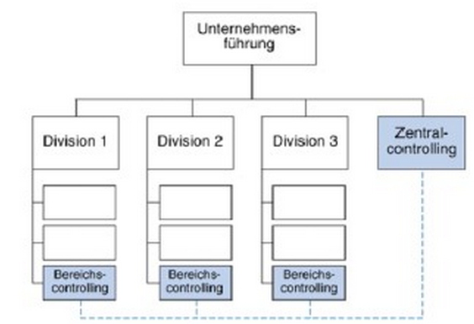

Problem: Bereichscontrolling hat 2 Chefs -> Primärorganisation schlägt Sekundärorganisation.

### Projektmanagement

Gesamtheit von Planungs-, Steuerungs- und Überwachungsaufgaben zur zielgerichteten Abwicklung eines Projekts

* Ziel: Effiziente Projektdurchführung
* Aufgaben Projektmanager:

o Projektabwicklung

o Berichterstattung gegenüber Auftraggeber

o Projektbezogene fachliche Weisungsbefugnisse

o Entscheidung über finanzielle Mittel für das Projekt

* Projekthierarchie: Verteilung von Kompetenzen, Aufgaben und Verantwortung zwischen Projektleiter und Projektmitarbeiter
* Anbindung:

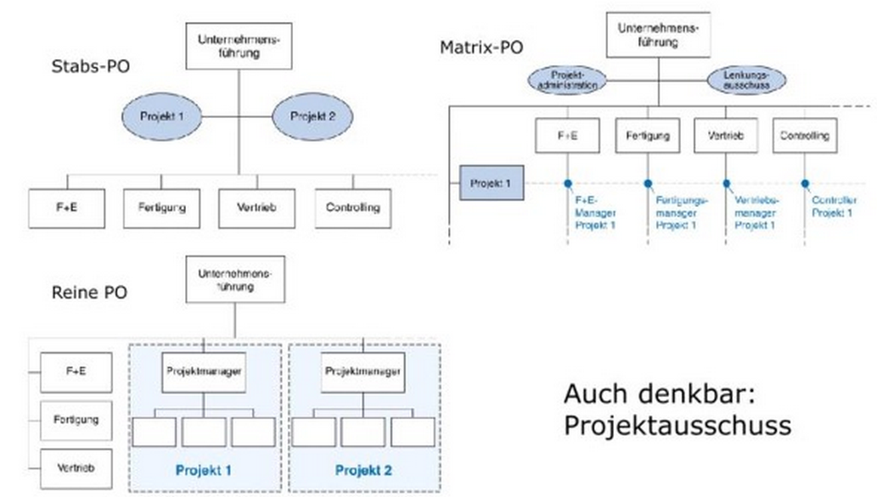

## Konzept der strategischen Geschäftseinheiten

Strategische Geschäftsfeld (SGF): Ergänzung durch Blick von aussen nach innen

Strategische Geschäftseinheit (SGE): Formulieren Strategien für bestimmte Geschäftsfeldspezifischen Einheiten.

**Kernkompetenzen**

* Bieten dem Kunden einen wesentlichen Nutzen („Kernnutzen“)
* Dauerhafte Fähigkeiten, die im Wettbewerb einzigartig sind
* Eröffnen den Zugang zu neuen Geschäftsfeldern

### Organisatorische Lücke

Strategien lassen sich relativ leicht ändern, die Strukturen dagegen weniger

* Gefahr einer organisatorischen Lücke

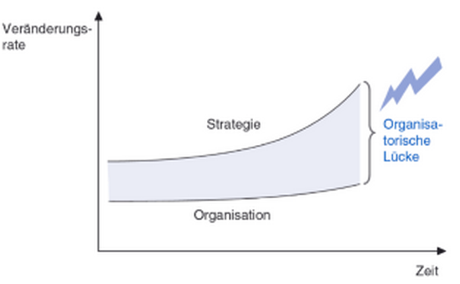

# Ablauforganisationen

Aufgabe, siehe 2.Fallstudie (Prozess zeichnen)

Ist quasi die 5.Einheit der Sekundärorganisation

## Prozessabwicklung

**Prozess** Eine Struktur, die aus Aufgaben mit logischen Folgen besteht. Sie hat einen definierten Input und Output und dient dazu, einen Wert für Kunden zu schaffen.

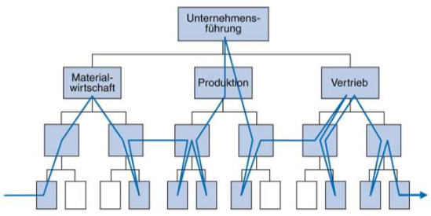

**Grundprobleme der Aufbauorganisation:**

|  |  |
| --- | --- |
| **Funktionale Abschottung** | Prozess verläuft nicht senkrecht, sondern auch waagrecht   * Materialwirtschaft denkt nur ans Material, Vertrieb nur an den Verkauf… |
| **Informationsfilterung** | Informationen von oben gehen auf dem Weg nach unten verloren |
| **Koordinationsprobleme** | Materialwirtschaft -> Produktion -> Vertrieb, sind alles Übergänge  Wer ist nun verantwortlich? MW oder Produktion? |
| **Steuerungsproblem** | ohne Prozessverantwortlicher gibt es niemand der Hauptverantwortlich für den  Ganzen Prozess ist |

 (die obigen Probleme gehen davon aus, dass nur eine Primärorganisation vorhanden ist)

* Gelöst werden diese Probleme mit Prozessmanagement (Prozessmanager)

Ziele der Prozessorganisation

|  |  |
| --- | --- |
| Innovationsfähigkeit erhöhen,  Qualität steigern,  Zeit und Kosten senken  (Hauptziele von jedem Unternehmen!) |  |

# Change Management

**Change Management ist die zielgerichtete Analyse, Planung, Realisierung, Evaluierung und laufende Weiterentwicklung von ganzheitlichen Veränderungsmassnahmen im Unternehmen.**

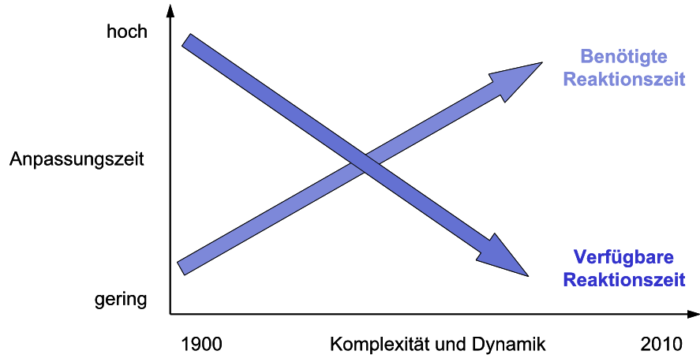

Es braucht immer mehr Zeit um sich auf die neuen Rahmenbedingungen auszurichten.

Plus die Konkurrenz schläft nicht: die Reaktionszeit um auf die veränderten Rahmenbedingungen

Zu reagieren, verringert sich ständig.

* Zeitschere

## Ordnungen des Wandels

|  |  |
| --- | --- |
|  |  |

Wandel 1./2. Ordnung ist Abhängig von der Intensität und der Komplexität der Veränderung.

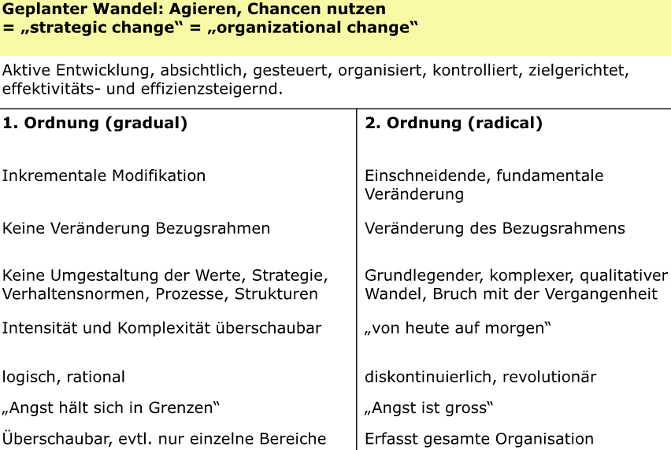

## Handlungsfelder des Change Managements

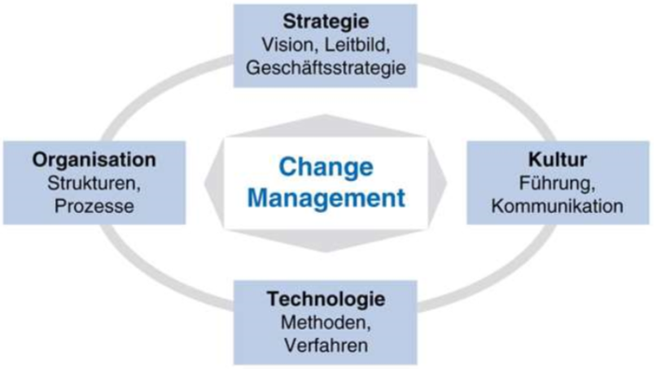

Die **Strategieformulierung** beschreibt in der Unternehmung den Weg zum Ziel und stellt einen wichtigen Bestandteil des Veränderungsmanagements dar, aus dem sich die Planungs- und Umsetzungsaktivitäten in den anderen Handlungsfeldern ableiten lassen.

Unter **Organisationskultur** oder synonym **Unternehmenskultur** ist die „Gesamtheit der im Laufe der Zeit in einer Organisation entstandenen und zu einem bestimmten Zeitpunkt wirksamen Wertvorstellungen, Verhaltensvorschriften (Normen), Überzeugungen und Einstellungen“ zu verstehen (*Vahs* 2007, S. 125). Dieses „weiche“ Handlungsfeld hat in Veränderungsprozessen an Bedeutung gewonnen, da die Organisationsmitglieder höhere Ansprüche bezüglich ihrem Arbeitsgebiet, ihrer persönlichen Entwicklungsmöglichkeiten und den Zusammenarbeitsformen stellen.

Mit **Technologie** sind hier Methoden, Verfahren, Werkzeuge und das damit verbundene Anwendungswissen gemeint. Besonders durch die Entwicklung der Informations- und Kommunikationstechnologie in Unternehmen wird die Veränderung der Organisation stark beeinflusst.

Das Handlungsfeld **Organisation** umfasst sämtliche Aufbau- und Ablaufbeziehungen in einer Unternehmung.

Die gleichzeitige Betrachtung aller vier Handlungsfelder macht letztlich den Erfolg bei Veränderungs- oder Transformationsprozessen aus. Zwischen den verschiedensten Massnahmen des Veränderungsmanagements ist ein „optimaler Fit“ (Vahs 2007, S. 328) im Sinne einer ganzheitlichen, umfassenden Abstimmung herzustellen. Dabei sind unter Massnahmen sowohl inhaltliche, sachliche Massnahmen, als auch Prozess gestaltende Massnahmen gemeint.

## Modelle des Wandels

### Wachstumsmodell von Greiner

* Jede Phase ist Ergebnis der letzten und Ursache der nächsten
* Abfolge kann auch anders sein
* Phasen überspringen oder verkürzen; Rückkehr möglich

**🡪** Führung soll nicht versuchen, Phasen zu vermeiden: nötiger Lernprozess würde entfallen

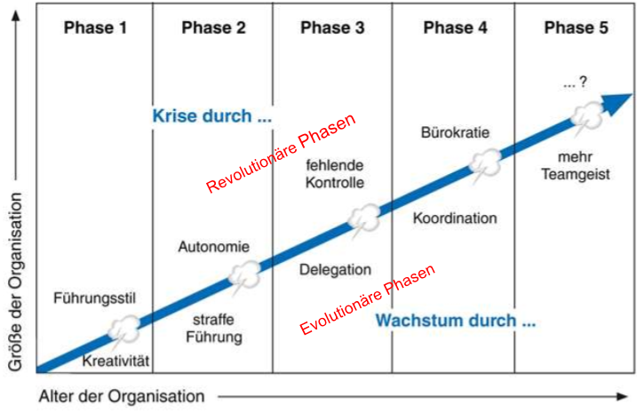

|  |  |  |
| --- | --- | --- |
| **Phase** | **Wachstum durch** | **Krise** |
| **1** | **Kreativität:** Alle machen alles und alle wissen auch alles, viele Diskussionen und gegenseitiges Informieren. Mit einem gewissen Wachstum setzt in dieser Phase eine Überlastung der Beteiligten ein. | **Führungsstil:** Unterorganisiert, Schwerpunkt lag auf der Herstellung und Betrieb. Mit dem Wachstum kommen Probleme… |
| **2** | **Autonomie:** Bestimmte Sachverhalte werden jetzt an andere per Anweisung abgegeben, wobei die Kontrolle und Anweisung noch zentralisiert ist. | **Fehlende Autonomie:** Hierarchische Strukturen, Kommunikation und Befugnisse bei Unternehmensführung:  -> führen zu weniger Flexibilität, Mitarbeiter sind stark eingeschränkt. |
| **3** | **Delegation:** Teilbereiche bzw. Aufgaben werden in ihrer Gesamtheit (Aufgabe, Verantwortung und Kompetenz) abgegeben und von anderen erledigt. Die einzelnen Bereiche und Abteilungen fangen an, ein Eigenleben zu entwickeln. | **Fehlende Kontrolle:** Aufgaben werden mehr abteilungsbezogen gelöst, als den Gesamtzustand des Unternehmens zu berücksichtigen. Starke horizontale Kommunikation, Übersicht und Kontrolle gehen somit verloren. |
| **4** | **Koordination:** Die Projekte und Aufgaben der einzelnen Unternehmensbereiche werden koordiniert und aufeinander abgestimmt. | **Zunehmende Bürokratie:** Die Abstimmungsarbeiten führen zu einem hohen bürokratischen Aufwand. Die Reaktionsfähigkeit des Unternehmens auf Marktveränderungen verzögert sich durch die übertriebenen Abstimmungen. |
| **5** | **Zusammenarbeit:** Die Teilbereiche des Unternehmens arbeiten effizient zusammen. | **?** |

### Phasenmodell von Bleicher

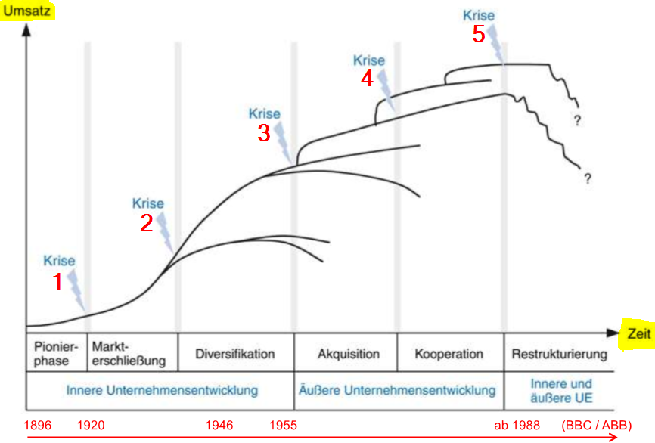

**Pionierphase:** Kreativität steht im Vordergrund, keine richtige Organisation vorhanden

|  |  |
| --- | --- |
| **Krise** | **Beschreibung** |
| **1** | **Krise: Markterschliessung**  Schnelles Wachstum erfordert Anpassung.  Funktionale Organisation einrichten |
| **2** | **Krise: Diversifikation**  es werden mehr unterschiedliche Produkte angeboten  -> Deshalb auf Divisional Organisation wechseln |
| **3** | **Krise: Akquisition**  Markt ist gesättigt und kann durch den Verkauf von Produkten nicht mehr wachsen  -> mit Holding Organisation kombinieren |
| **4** | **Krise: Kooperation**  es gibt nur noch ein paar wenige grosse Anbieter auf dem Markt  -> Kooperationen eingehen mit anderen Unternehmen (Beispiel Flug-Allianzen) |
| **5** | **Krise: Restrukturierung**  Markt ist endgültig gesättigt, man weiss nicht wie es genau weiter geht…. |

## Veränderung erzeugt Widerstand

### Unterschiedliche Typen des Widerstands

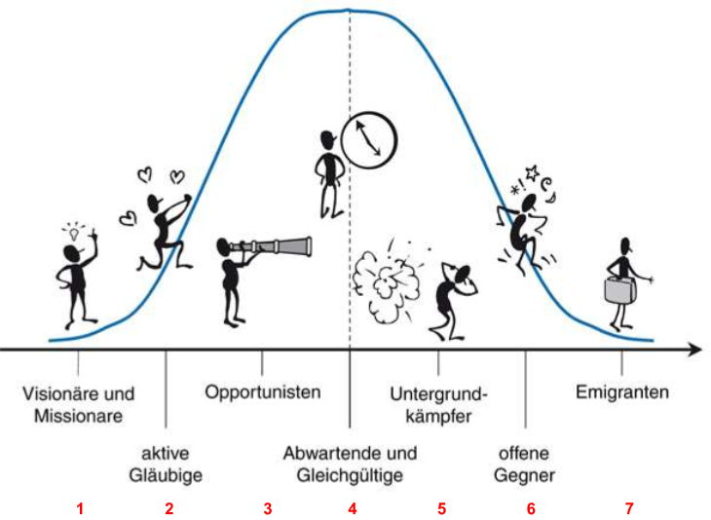

Emigranten: Hauen ab bei Veränderung

Offene Gegner: "Der grösste Kritiker ist der beste Freund"

### Gründe für den Widerstand

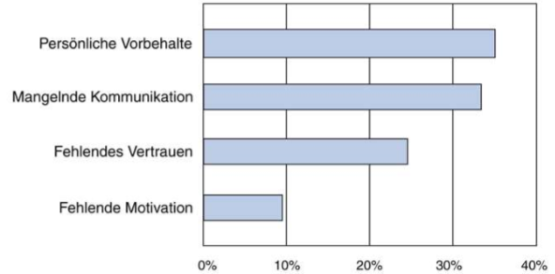

Dabei unterscheidet man Rationaler, politischer und emotionale Widerstand.

### Umgang mit Widerstand

* Rechtzeitige und offene Information
* Aktive Beteiligung der betroffenen Personen
* Aufbau eines vertrauensvollen Kommunikations- und Arbeitsklimas
* Belohnung von Promotoren des Wandels
* Vermeiden von revolutionären Ansätzen
* Zulassen von Fehlern
* Einsetzen von internen und externen Beratern
* Rasche Stabilisierung der erzielten Veränderungen

### Change Agents

Wie schwierig es ist, eine Veränderung durchzuführen, zeigt die Grafik.

Change-Agent müssten alle grauen Funktionen übernehmen, für eine Person schlicht unmöglich.

Daher treten "Change-Agent's" meistens als Team auf.

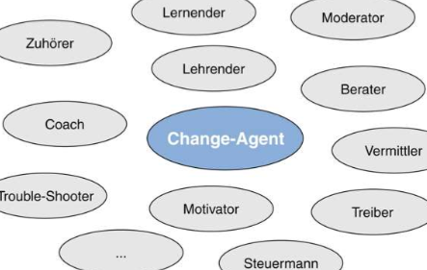

### Drei-Phasen-Ansatz von Lewin

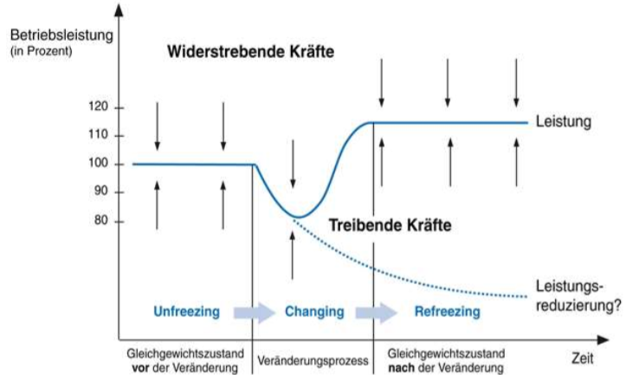

|  |  |
| --- | --- |
| **Unfreezing** | Informieren, hole Vorschläge ein, entwickle die neue Primär Organisation  -> Die Veränderung vorstellen und vorbereiten  (Vorbereitung auf die Veränderung -> z.B. Mitarbeiter überzeugen / aufklären) |
| **Changing** | Veränderung wird durchgeführt |
| **Refreezing** | Stabilisiere das ganze wieder, mache Mitarbeitergespräche wie die Veränderung aufgenommen wurde, was man besser machen kann, etc. |

### „Realitätslücke“

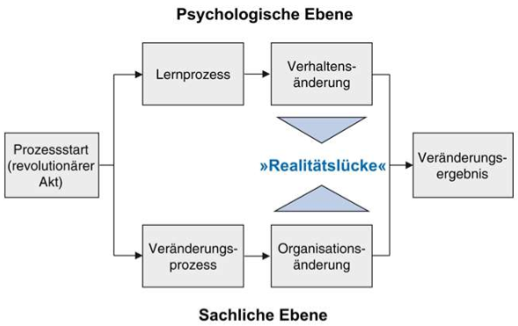

**Lösung:** Mitarbeiter in die Entwicklung miteinbeziehen

**Arten von Realitätslücken**

Veränderung auf sachlicher Ebene läuft zu schnell oder zu radikal **->** Mitglieder haben zu wenig Zeit sich anzupassen

*Veränderung auf sachlicher Ebene läuft zu langsam oder nicht tiefgreifend genug

--> Bereitschaft zur Veränderung –

**Ursachen der Realitätslücken**

* Selbstherrlichkeit in Beibehaltung
* Mangel an On-the-job-Verstärkung

**Wirkungen der Realitätslücken**

* Desorientierung, Glaubwürdigkeitsverlust, Demotivation